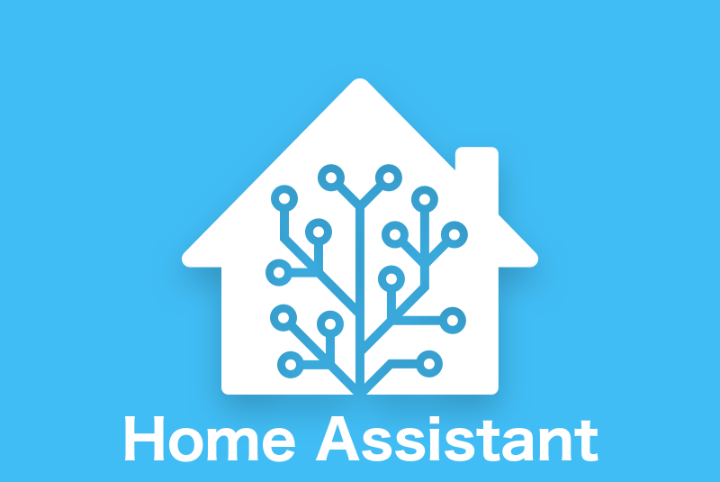

Tijn Traas

SSC |

VerTROUWELIJKHEID: ORGANISATIE VERTROUWELIJK

TESTPLANNEN

acceptatietest home assistant

# Versiebeheer

|  |  |  |  |
| --- | --- | --- | --- |
| Nr | omschrijving | auteur | Datum |
| 0.1 | Initieel | Tijn traas |  |

Inhoudsopgave

Versiebeheer 1

Inleiding 2

Verantwoordelijke voor testen en actualisering 2

Vertrouwelijkheid 2

Scenario 1 – Nieuw formulier evenement klein 3

Doel 3

Verbeter punten: 12

# Inleiding

Om de betrouwbaarheid van werkprocessen te kunnen borgen moeten alle onderdelen binnen dat proces functioneren. Na een aanpassing van functionaliteit binnen het werkproces of bij aanpassingen in gerelateerde systemen zal er een controle plaats moeten vinden of alle noodzakelijk functionaliteit nog functioneert binnen de daartoe gestelde kaders.

Deze testprocedure bevat een aantal testscenario’s waarmee specifieke functionaliteit in de applicatie home assistant worden getest. Per scenario wordt het doel beschreven alsmede het verwachte resultaat. Vervolgens wordt aangegeven welke stappen doorlopen moeten worden.

De in dit document beschreven testprocedures zijn geschikt voor:

* Regressietesten: Het controleren of bij een aanpassing van een ander product de noodzakelijke functionaliteit voor dit werkproces nog aanwezig is.
* Functioneel testen en Acceptatie testen: Het testen of na een aanpassing van dit product de noodzakelijke functionaliteit aanwezig is.

## Verantwoordelijke voor testen en actualisering

De algemene verantwoordelijkheid voor testen en het bijhouden van dit document ligt bij Tijn Traas projectleider van het project home assistant. Per testscenario wordt aangegeven wie het scenario heeft opgesteld en wie een rol bij de uitvoering heeft.

## Vertrouwelijkheid

Dit document is organisatievertrouwelijk omdat er gebruikersnamen en wachtwoorden in vermeld staan. Indien het document wordt gedeeld moet deze informatie worden verwijderd.

**Naam: …………………………………..**

**Functie:……………………………………………………………**

# Scenario 1 – testen bereikbaarheid home assistant

*Opsteller : Tijn Traas*

## Doel

Het doel van dit scenario is het bereiken van het home assistent systeem via het web

Open de browser van u computer

Voordat u verbinding met dit netwerk kunt maken controleer of u verbinding kunt maken met het wifi netwerk van internet of things. Het wachtwoord kunt u ophalen bij de kennisgroep leider.

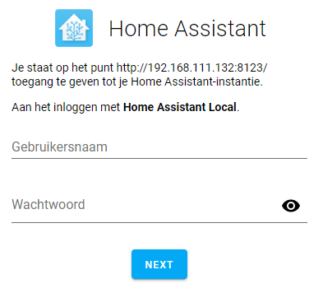

Ga naar het IP adres 172.16.85.100:8123

Als deze pagina word geladen krijgt u dit inlog scherm te zien.

1. Heeft u een account dan kunt u inloggen met dat account. Heeft u geen account kunt u op het gast account inloggen

Gebruikersnaam: admin

Wachtwoord: SSCwelkom321

|  |  |  |  |  |
| --- | --- | --- | --- | --- |
|  | Verwachte resultaat | Ja | nee | Verbetering |
|  | Verbinding kan gemaakt worden |  |  |  |
| Het genoemde ip is te bereiken | Het inlogscherm word weergegeven. |  |  |  |
| U kunt inloggen met u eigen account of met het gast account | U kunt inloggen in het systeem |  |  |  |



1. Ga naar het tabblat **configurator**

|  |  |  |  |  |
| --- | --- | --- | --- | --- |
|  | Verwachte resultaat | Ja | nee | Verbetering |
| Is de add-on bereikbaar | Add-on is bereikbaar en laad de scripts |  |  |  |
| Is het script configuration.yaml bereikbaar | Opent bestand |  |  |  |

1. Ga naar het tabblad **hass.io**
2. Klik op de **IDE** add-on
3. Klik op open web-UI

|  |  |  |  |  |
| --- | --- | --- | --- | --- |
|  | Verwachte resultaat | Ja | nee | Verbetering |
| de webpagina van de add-on is bereikbaar | Opent de web-UI/vraagt om inloggegevens |  |  |  |
| Is het script configuration.yaml bereikbaar | Opent bestand |  |  |  |

1. Ga naar het tabblad **overview**

Test op het kopje (lokalen) of elke ruimte aan gaat en ook uit.

|  |  |  |  |  |
| --- | --- | --- | --- | --- |
|  | Verwachte resultaat | Ja | nee | Verbetering |
| Lamp service desk | Lamp gaat aan/uit |  |  |  |
| Lampen IOT | Lampen gaan aan/uit |  |  |  |
| Lampen praktijk lab | Lampen gaan aan/uit |  |  |  |
| Lampen data center | Lampen gaan aan/uit |  |  |  |
|  |  |  |  |  |

1. Blijf in het tabblad **overview**

Test op de lokalen apart of ze aan en uit gaan.

|  |  |  |  |  |
| --- | --- | --- | --- | --- |
|  | Verwachte resultaat | Ja | nee | Verbetering |
| Lamp service desk | Lamp gaat aan/uit |  |  |  |
| Lampen IOT | Lampen gaan aan/uit |  |  |  |
| Lampen praktijk lab | Lampen gaan aan/uit |  |  |  |
| Lampen data center | Lampen gaan aan/uit |  |  |  |
|  |  |  |  |  |

1. Blijf in het tabblad **overview**

kijk of de floorplan te zien is

|  |  |  |  |  |
| --- | --- | --- | --- | --- |
|  | Verwachte resultaat | Ja | nee | Verbetering |
| Floorplan | Floorplan te zien in overview menu |  |  |  |

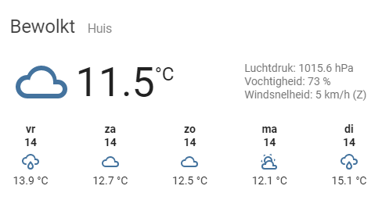

1. blijf in het tabblad **overview**

kijk of het weer te zien is

|  |  |  |  |  |
| --- | --- | --- | --- | --- |
|  | Verwachte resultaat | Ja | nee | Verbetering |
| Weerbericht | Kopje weerbericht is te zien |  |  |  |

1. Ga naar het tabblad **Floorplan**

Klik op de icoontjes en kijk of de juiste lampen aan gaan

|  |  |  |  |  |
| --- | --- | --- | --- | --- |
|  | Verwachte resultaat | Ja | nee | Verbetering |
| Lamp service desk | Lamp gaat aan |  |  |  |
| Lampen IOT | Lampen gaan aan |  |  |  |
| Lampen praktijk lab | Lampen gaan aan |  |  |  |
| Lampen data center | Lampen gaan aan |  |  |  |
|  |  |  |  |  |

1. Blijf in het tabblad **Floorplan**

Kijk of de icoontjes veranderen van kleur

|  |  |  |  |  |
| --- | --- | --- | --- | --- |
|  | Verwachte resultaat | Ja | nee | Verbetering |
| Lamp service desk | Lamp gaat van zwart naar geel |  |  |  |
| Lampen IOT | Lamp gaat van zwart naar geel |  |  |  |
| Lampen praktijk lab | Lamp gaat van zwart naar geel |  |  |  |
| Lampen data center | Lamp gaat van zwart naar geel |  |  |  |
|  |  |  |  |  |

## Verbeter punten: